
臺北市萬華區公所 114 年單身聯誼活動
「新富町轉角遇見愛」行程表
一、活動日期：114 年 5 月 17 日(星期六)
二、活動地點：新富町文化市場、剝皮寮、龍山寺
三、活動流程：真「食」模樣/翻玩戲魷尋愛趣/午宴/午后文青時光&月老祈福

時 間 | 行 程 & 活 動 內 容
1030~1045 | 「新富町轉角遇見愛」報到站  懷著一顆忐忑的心，領取幸福小手冊，尋愛去! (第一印象:別遲到喔)
1045~1100 | 破冰禮讚、迎向愛情  真情狗仔、打破尷尬：讓歡樂打開你我的心，卸下陌生心防 Smile!
1100~1200 | 新富町文化市場浪漫輕旅行  【真「食」模樣】戲遊市場-尋找型男大主廚，發現料理絕配，緣來是你  【玩「食」達人】美食配對-小組勇闖食字路口，挖掘隱藏版美食得分！
1200~1300 | 品嚐愛情的輕食午宴  【午餐時光】浪漫美食有約、打開話夾子、真心話小冒險中認識彼此  ➔幸福隨堂考增添你我的情誼，在對的時間遇見對的人!!
1300~1430 | 歡樂午後情、「魷戲」玩無限  【小組聯誼】歡樂滿分的互動考驗，翻玩魷魚遊戲，讓愛意迅速加溫!  ➔挑戰你我生活智慧王指數～PASS、Return 就是要 High!
1430~1500 | APP 傳情～愛情，請問你在嗎?  - 封緘傳情：鼓起勇氣第一封情書，將心中的密語傳遞給心儀對象。  - 掌聲響起：浪漫滿屋の謝禮-感謝各桌桌長美女、頒發神秘小禮物!
1500~1600 | 春拜月老～緣來，剛好遇見你!  - 剝皮寮散步：時空迷戀、舊城浪漫，屬於王子和公主城市輕旅時光!  - 龍山月老情：春遊寺廟復古情懷，龍山寺月老殿，情求月老祈良緣!
1600～ | 賦歸～幸福的延續

四、場地景點&活動介紹：

新富町美味關係 | - 新富町-愛情「真食模樣」：新富町食料品小賣市場落成於 1935 年，屬於日治時  期較後期完成的公有市場，市場內的建物涵蓋了當時期的各種建材。這座 80 多年日治昭和時代老建物，經古蹟再造活化，變身最潮的菜市場「新富町文化市場」。無論是尋求地道美食，還是想要體驗臺灣傳統市場的風情，這裡都能讓你感受到萬華區的獨特魅力！一起來進行「真食模樣」遊戲，動腦這些臺灣美味，到底是如何在市場中創造出來，留下愛的足跡！  - 剝皮寮-城市午后散步：「剝皮寮」的老街區保存有相當完整的清代街型、清代傳統店屋、日據時期街區改正後的立面以及光復後改建面貌，建築空間見證了艋舺市街的發展，而電影《艋舺》更賦予這街區新的生命。讓我們在舊巷弄的復刻情懷裡一起擁抱愛情、往幸福再靠近一點點喔!
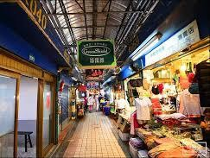
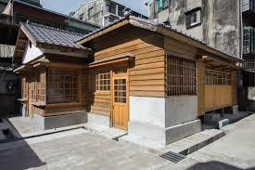
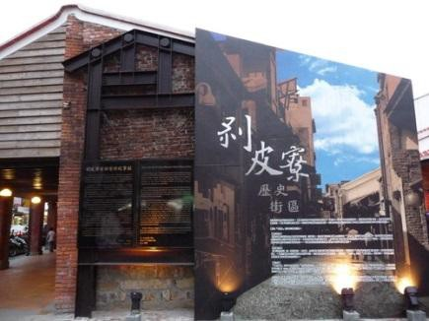

翻玩魷戲情拜月老 | - 「魷戲」玩無限：結合年度最夯的 Netflix 影集-「魷魚遊戲」的內容。透過魷魚遊戲中各式童年遊戲大考驗、結合機智作答、團體作戰，最後，計算看看哪一組可以獲得最高分！在互動遊戲中，能增進與新朋友間的瞭解與相處，讓我們一起沉浸在火熱影集的情節中，感受全新的體驗，而有趣、互動的「魷魚遊戲」自然成為你我的話題、拉進我們的距離！  - 月老幫幫我：龍山寺月老被譽為台北三大超靈驗月老之一！期盼有新的桃花新氣象，無論你是想脫單求姻緣、婚姻不順想求解、還是想改善周遭人際關係，龍山寺月老殿前，一份「微小但確切的心願」，祝福自己能結下好緣份，也許今年跨年時就有人能一起呼喊快樂、迎向幸福！
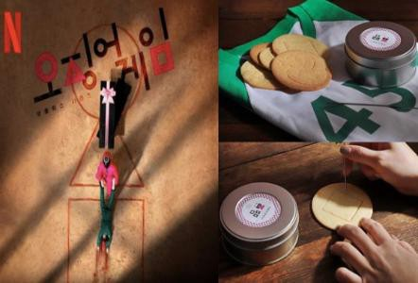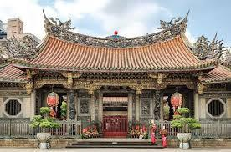
【集合地點】新富町文化市場(臺北市萬華區三水街 70 號/近捷運龍山寺站 3 號出口)

【活動費用】保證金每人新臺幣 1000 元（活動當日退還&另贈商圈購物金）
【活動洽詢】Uni-Joys(有你就有意思!)/上置旅行社 活動專線：(02)2256-1314
手機：0980-891314 /週一至週五 10：00~18：00【Line@：@unijoys】

